
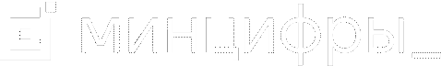


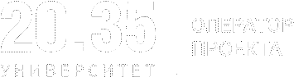
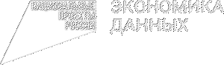
Код будущего.
Искусственный интеллект
Проект по обучению школьников
8
-
11
классов и студентов колледжей
навыкам в области искусственного
интеллекта

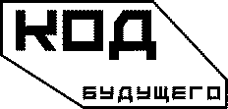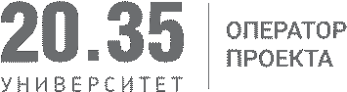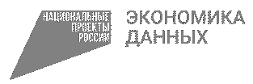«Код будущего. Искусственный интеллект»
75
000
+
школьников и студентов
СПО обучится в 2025 году
450 000 +
человек пройдут обучение
до конца 2030 года
100
%
бесплатное обучение
для школьников и студентов СПО
Дополнительное направление с 2025 года

Асинхронный формат
Самостоятельное обучение
на цифровых платформах
Участники
▪
Школьники 8
-
11
классов
▪
Студенты СПО (любые
специальности)
Длительность
▪
Минимальный объем курса
–
54

часа
Начальный уровень
▪
Все курсы подходят для новичков
▪
Обучение навыкам в области ИИ
5
6
образовательных
организаций
программ
Обучение на платформах
«Код будущего. Искусственный интеллект» 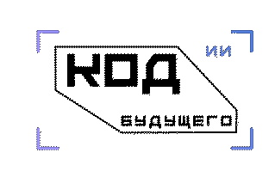
01 Высокотехнологичные 04 Сопровождение
+
программирование
математика
ИСКУССТВЕННЫЙ платформы Поддержка на платформе
=
^{ИНТЕЛЛЕКТ}Наличие систем ИИ, среды разработки 24/7 со стороны провайдера


02 Усиление школьной программы
- ОГЭ, ЕГЭ, олимпиады, конкурсы
- Дополнительная подготовка по школьным предметам: информатика, математика, физика

03 Вебинары
Регулярные онлайн-мероприятия для обучающихся от провайдеров

05 Система мотивации
- Доступ в закрытое сообщество выпускников проекта «Код будущего»: конкурсы, стажировки, закрытые мероприятия, наставничество
- Инициативы провайдеров по повышению мотивации завершить обучение


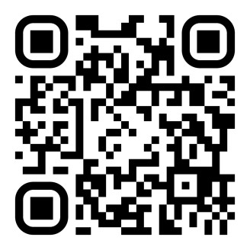
Как принять участие в проекте
Выбрать курс
в каталоге
Подать заявление
с подтвержденной учетной записью
▪
Школьника или студента СПО
▪
Родителя или законного
представителя
Заключить договор
с провайдером
на бесплатное обучение
Приступить к учебе
01
02
03
05
04
Успешно сдать итоговый
тест, чтобы получить
сертификат
06
ВЫБРАТЬ КУРС
И ПОДАТЬ ЗАЯВКУ
Закончить все модули
образовательного курса
▪
Школьник или студент колледжа
▪
Родитель
или другой законный
представитель
КТО МОЖЕТ ПОДАТЬ ЗАЯВЛЕНИЕ
КТО МОЖЕТ УЧАСТВОВАТЬ
▪
Школьники 8
-
11
классов
▪
Студенты колледжей и техникумов
любых специальностей
▪
Не являются выпускниками
«Кода будущего»
Понадобится подтверждённая учетная
запись на Госуслугах

Приложение № 2

Сведения о плановом количестве заявлений на участие в проекте «Код будущего. Искусственный интеллект» в разрезе субъектов Российской Федерации

Субъект Российской Федерации | Плановое количество заявлений на участие  в проекте «Код будущего.  Искусственный интеллект» в 2025 году, ед.
Алтайский край | 5 710
Амурская область | 2 024
Архангельская область | 2 545
Астраханская область | 2 551
Белгородская область | 3 425
Брянская область | 2 657
Владимирская область | 2 955
Волгоградская область | 5 638
Вологодская область | 2 844
Воронежская область | 5 180
Еврейская автономная область | 346
Забайкальский край | 2 786
Ивановская область | 2 005
Иркутская область | 6 645
Кабардино-Балкарская Республика | 2 149
Калининградская область | 2 532
Калужская область | 2 283
Камчатский край | 720
Карачаево-Черкесская Республика | 1 098
Кемеровская область - Кузбасс | 6 701
Кировская область | 2 829
Костромская область | 1 483
Краснодарский край | 15 153
Красноярский край | 7 197
Курганская область | 1 961
Курская область | 2 490
Ленинградская область | 2 979
Липецкая область | 2 560
Магаданская область | 336
Московская область | 16 553
Мурманская область | 1 618
Ненецкий автономный округ | 114
Нижегородская область | 7 010
2
Субъект Российской Федерации | Плановое количество заявлений на участие  в проекте «Код будущего.  Искусственный интеллект» в 2025 году, ед.
Новгородская область | 1 339
Новосибирская область | 7 316
Омская область | 4 997
Оренбургская область | 4 874
Орловская область | 1 580
Пензенская область | 2 832
Пермский край | 7 425
Приморский край | 4 444
Псковская область | 1 307
Республика Адыгея | 1 102
Республика Алтай | 734
Республика Башкортостан | 10 295
Республика Бурятия | 3 012
Республика Дагестан | 8 249
Республика Ингушетия | 1 530
Республика Калмыкия | 727
Республика Карелия | 1 439
Республика Коми | 1 945
Республика Крым | 4 271
Республика Марий Эл | 1 616
Республика Мордовия | 1 571
Республика Саха (Якутия) | 3 069
Республика Северная Осетия - Алания | 1 931
Республика Татарстан | 9 223
Республика Тыва | 1 295
Республика Хакасия | 1 455
Ростовская область | 9 742
Рязанская область | 2 396
Самарская область | 7 657
Санкт-Петербург | 11 879
Саратовская область | 5 293
Сахалинская область | 1 188
Свердловская область | 11 039
Севастополь | 1 012
Смоленская область | 2 003
Ставропольский край | 6 754
Тамбовская область | 2 118
Тверская область | 2 767
3
Субъект Российской Федерации | Плановое количество заявлений на участие  в проекте «Код будущего.  Искусственный интеллект» в 2025 году, ед.
Томская область | 2 588
Тульская область | 3 204
Тюменская область | 4 588
Удмуртская Республика | 3 995
Ульяновская область | 2 542
Хабаровский край | 3 199
Ханты-Мансийский автономный округ - Югра | 4 199
Челябинская область | 8 881
Чеченская Республика | 5 127
Чувашская Республика | 2 998
Чукотский автономный округ | 119
Ямало-Ненецкий автономный округ | 1 346
Ярославская область | 3 046

